ĐẠI HỌC QUỐC GIA TP.HỒ CHÍ MINH

TRƯỜNG ĐẠI HỌC KHOA HỌC TỰ NHIÊN

KHOA VẬT LÝ – VẬT LÝ KỸ THUẬT

**CHUYÊN NGÀNH VẬT LÝ TIN HỌC**

**----------------🙞🙜----------------**

**KHÓA LUẬN TỐT NGHIỆP ĐẠI HỌC**

***Đề tài:***

**MẠCH ĐIỀU KHIỂN QUẠT ĐA NĂNG**

**SVTH: Nguyễn Cao Kỳ**

**CBHD: TS. Nguyễn Huỳnh Tuấn Anh[1]**

**----------------------------------**

**TP HỒ CHÍ MINH – 2021**

ĐẠI HỌC QUỐC GIA TP.HỒ CHÍ MINH

TRƯỜNG ĐẠI HỌC KHOA HỌC TỰ NHIÊN

KHOA VẬT LÝ – VẬT LÝ KỸ THUẬT

**CHUYÊN NGÀNH VẬT LÝ TIN HỌC**

**----------------🙞🙜----------------**

**KHÓA LUẬN TỐT NGHIỆP ĐẠI HỌC**

***Đề tài:***

**MẠCH ĐIỀU KHIỂN QUẠT ĐA NĂNG**

**SVTH: Nguyễn Cao Kỳ**

**CBHD: TS. Nguyễn Huỳnh Tuấn Anh[2]**

**----------------------------------**

**TP HỒ CHÍ MINH – 2021**

**Lời Cảm Ơn**

Em xin chân thành cảm ơn …

Tp. Hồ Chí Minh, tháng … năm 2021

Nguyễn Cao Kỳ

# Mục lục

Mục lục i

Bảng các từ viết tắt ii

Danh sách các hình iii

Lời mở đầu 1

Chương 0: ĐỀ TÀI 2

0.1 Bối cảnh chọn đề tài: 2

0.2 Mục đích và ý nghĩa của đề tài 2

Chương 1: TỔNG QUAN VỀ ĐỘNG CƠ DC KHÔNG CHỔI THAN 2

**1.1** **Giới thiệu** 2

1.2 Cấu tạo 2

**1.2.1** **Stator** 2

**1.2.2** **Rotor** 2

**1.2.3** **Cảm biến vị trí Hall** 2

1.3 Nguyên lý hoạt động 2

1.4 Ứng dụng 2

Chương 2: TỔNG QUAN VỀ FLUTTER 2

2.1 Giới Thiệu 2

# Bảng các từ viết tắt

# Danh sách các hình

# Lời mở đầu

# Chương 0: TỔNG QUAN VỀ ĐỀ TÀI

## Bối cảnh chọn đề tài

Trong quá trình công nghiệp hóa và hiện đại hóa, máy móc là một vật dụng không thể thiếu. Cùng với đó không thể không kể tới sự ra đời của các loại động cơ. Mỗi động cơ đảm nhận một vai trò nhiệm vụ cùng với ưu điểm, nhược điểm khác nhau. Đặc biệt là động cơ không chổi than.

Khác với các loại động cơ khác, động cơ DC không chổi than khá hữu ích với khả năng tùy biến tốc độ của nó. Từ đó phù hợp để vận hành nhiều loại máy móc hơn.

## Mục đích và ý nghĩa của đề tài

* + 1. Mục đính
    2. Ý nghĩa

## 0.3 Nhiệm vụ của đề tài

# Chương 1: TỔNG QUAN VỀ ĐỘNG CƠ DC KHÔNG CHỔI THAN

* 1. **Giới thiệu**

Trên thị trường hiện nay có rất nhiều động cơ DC khác nhau. Nhưng chủ yếu bao gồm hai loại chính là động cơ không chổi than và động cơ chổi than.

Động cơ chổi than là loại đông cơ sử dụng cổ góp và chổi than để cung cấp dòng điện cho cuộn dây. Hoạt động dựa trên cơ chế tiếp xúc giữa cổ góp, chổi than để giúp cung cấp điện năng cho cuộn dây.

Động cơ không chổi than là loại động cơ được hoạt động dựa vào từ trường vĩnh cữu và cảm biến xác định vị trí, không sử dụng chổi than giúp triệt tiêu ma sát, giảm tiếng ổn cho động cơ máy vận hành êm ái, sử dụng tiết kiệm điện.

So với động cơ chổi than, động cơ không chổi than có những ưu điểm nổi trội hơn về hiệu suất lẫn tính năng. Nhưng ít phổ biến do giá thành đắt.

## Cấu tạo

Cấu tạo của động cơ DC không chổi than bao gồm ba bộ phận chính: dây quấn stator, rotor và cảm biến vị trí.

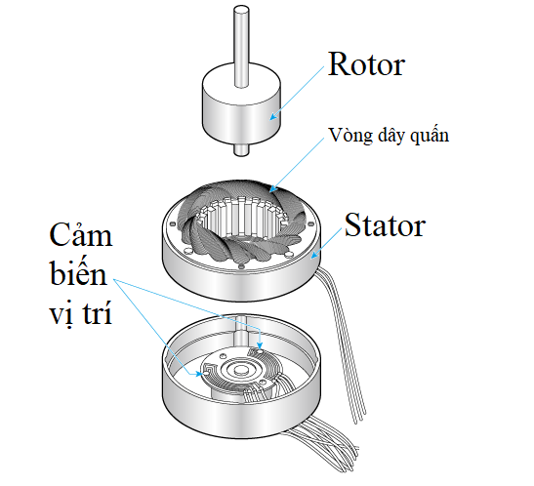

Hình 1.1.1 Cấu tạo của động cơ DC không chổi than

### **Stator**

Stator của động cơ DC không chổi than được cấu tạo từ các lá thép kỹ thuật điện ghép cách điện với nhau với các cuộn dây quấn được đặt phía trong của stator

### **Rotor**

Rotor bao gồm trục động cơ và các nam châm vĩnh cửu được bố trí xen kẽ giữa các cực bắc và nam. Để đạt được moment xoắn cực đại yêu cầu phải có mật độ từ trường cao cho nên người ta phải lựa chọn chất liệu nam châm tương ứng

### **Cảm biến vị trí Hall**

Do đặc thù của sức phản điện động của động cơ DC không chổi than có dạng hình thang nên cấu hình điều khiển thông thường của nó cũng cần có cảm biến xác định vị trí của từ trường rotor trong tương quan với các pha của cuộn dây stator. Để làm được điều đó, người ta thường sử dụng cảm biến hiệu ứng Hall, có thể gọi tắt là Hall sensor.

## Nguyên lý hoạt động

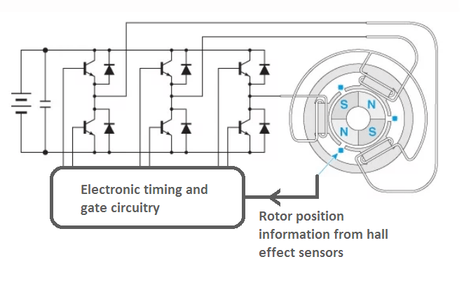

Hình 1.2.1 Nguyên lý hoạt động của động cơ DC không chổi than

Động cơ không chổi than không lan truyền dòng điện đến các cuộn dây bởi vì các cuộn dây này không hề nằm trên rotor. Thay vào đó, rotor chính là một nam châm vĩnh cửu, nó có các cuộn dây không quay mà được cố định vào vị trí ở trên stator. Vì các cuộn dây này không di chuyển nên người ta không cần chổi than cũng như cổ góp.

Trong động cơ không chổi than, người ta sẽ quay nam châm vĩnh cửu bằng cách thay đổi hướng của từ trường được tạo ra bởi các cuộn dây được sắp xếp đứng yên xung quanh nó. Để điều khiển chuyển động quay đó, bạn cần điều chỉnh độ lớn kết hợp hướng của dòng điện chạy vào các cuộn dây này.

Nguyên lý hoạt động của động cơ không chổi than là xác định vị trí của của rotor để điều khiển quá trình đóng ngắt các khóa bán dẫn cung cấp nguồn cho các cuộn dây stator theo trình tự hợp lý. Nếu không động cơ không thể thay đổi chiều quay và khởi động tự động được.

Hoạt động dựa trên tương tác của từ trường do stator và nam châm vĩnh cửu trên rotor tạo ra, Khi dòng điện chạy qua một trong ba cuộc dây sẽ tạo ra lực hút các nam châm vĩnh cửu trái dấu ở gần.

Để điều khiển tốc độ của động cơ không chổi than người ta sử dụng phương pháp điều chế độ rộng xung. Bộ điều khiển xác định vị trí trục rotor và xuất điện áp điều khiển đóng/mở các khóa bán dẫn cấp điện áp cho động cơ.

## Ứng dụng

Động cơ không chổi than từ lâu đã được sử dụng nhiều trong việc chế tạo máy giặt, máy điều hòa không khí cũng như các thiết bị điện tử gia dụng khác. Và gần đây, động cơ này còn xuất hiện trong các loại quạt, chính vì hiệu suất cao của chúng đã góp phần giảm thiểu đáng kể lượng điện năng tiêu thụ cho quạt.

Đồng thời cũng là một bộ phận không thể thiếu của máy hút chân không. Trong một số trường hợp, sự thay đổi trong việc thiết lập chương trình điều khiển của chúng sẽ dẫn đến một bước đột phá lớn về tốc độ quay. Đây chính là một ví dụ về khả năng điều khiển bậc nhất của các động cơ này.

Với khả năng điều khiển chính xác khiến cho chúng đặc biệt phù hợp với những chiếc máy bay không người lái đa hành trình, bằng cách điều khiển chính xác vị trí, tốc độ quay của mỗi cánh quạt.

# Chương 2: TỔNG QUAN VỀ FLUTTER

* 1. Giới Thiệu

1. Chức danh của CBHD: ThS. (Thạc sĩ); TS. (Tiến sĩ); PGS. TS. (Phó giáo sư Tiến sĩ); Thầy (Cữ nhân)
2. Chức danh của CBHD: ThS. (Thạc sĩ); TS. (Tiến sĩ); PGS. TS. (Phó giáo sư Tiến sĩ); Thầy (Cữ nhân)